2018～2019学年度第二学期期末模拟考试
高一物理（选修） 2019、6
试卷总分：100分，考试时间：90分钟
注意事项：
1．答卷前，考生务必将本人班级、姓名、考试号填在答题卡的密封线内．
2．将每题的答案或解答写在答题卡上，在试卷上答题无效．
3．考试结束，只交答题卡．
一、单项选择题：本题共5小题，每小题3分，共计15分．每小题只有一个选项符合题意．
1．当重力对物体做正功时，物体的（ ）
A．重力势能一定增加 B．重力势能一定减小
C．重力势能一定不变 D．以上三种情形均有可能

2．忽略空气阻力，下列几种运动中满足机械能守恒的是（ ）
A．电梯匀速下降 B．物体沿斜面匀速下滑
C．子弹射穿木块的运动 D．物体自由下落的运动

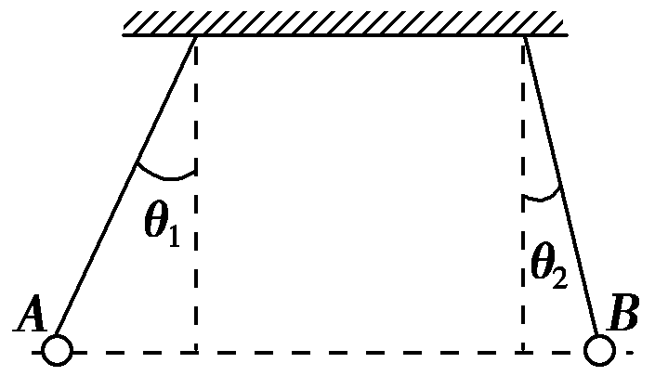
3．如图所示，质量分别为m_{A}和m_{B}的两小球带有同种电荷，电荷量分别为q_{A}和q_{B}，用绝缘细线悬挂在天花板上。平衡时，两小球恰处于同一水平面，细线与竖直方向间夹角分别为θ₁与θ₂（θ₁> θ₂）。则（ ）
A．q_{A}一定大于q_{B}
B．q_{A}一定小于q_{B}
C．m_{A}一定大于m_{B}
D．m_{A}一定小于m_{B}
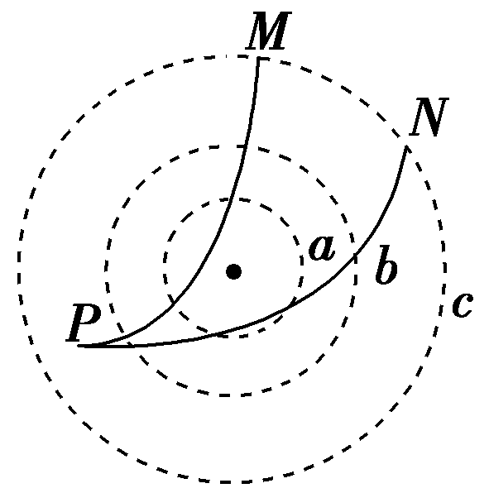
4．如图所示，虚线a、b、c为三个同心圆面，圆心处有一个正点电荷。现从b、c之间一点P以相同的速率发射两个带电粒子，分别沿PM、PN运动到M、N点，M、N两点都处于圆周c上，以下判断正确的是（ ）
A．到达M、N时两粒子速率仍相等
B．到达M、N时两粒子速率v_{M} > v_{N}
C．到达M、N时两粒子的电势能相等
D．两个粒子的电势能都是先减小后增大
5. 质量为m的人造地球卫星与地心的距离为r时，引力势能可表示为，其中G为引力常量，M为地球质量。该卫星原来的在半径为R₁的轨道上绕地球做匀速圆周运动，由于受到极稀薄空气的摩擦作用，飞行一段时间后其圆周运动的半径变为R₂，此过程中因摩擦而产生的热量为（ ）
A． B． C． D．
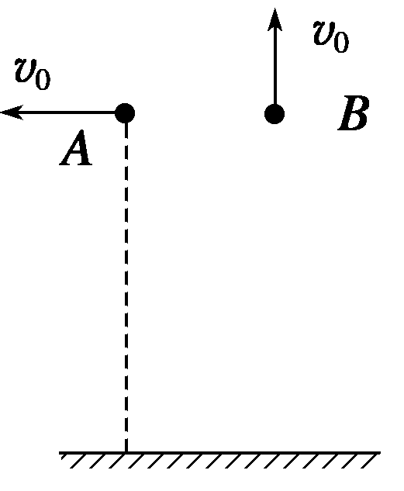
二、多项选择题：本题共4小题．每小题4分．共计16分．每小题有多个选项符合题意．全部选对的得4分．选对但不全的得2分．错选或不答的得0分．

6．如图所示，两个完全相同的小球A、B，在同一高度处以相同大小的初速度v₀分别水平抛出和竖直向上抛出，忽略空气阻力，下列说法正确的是（ ）
A．两小球落地时速度的大小相同
B．两小球落地时，重力的瞬时功率相同
C．从开始运动至落地，重力对两小球做功相同
D．从开始运动至落地，重力对两小球做功的平均功率相同

7.第一宇宙速度为；地球赤道上的物体随地球自转的向心加速度为；地球的半径为R；同步卫星离地心的距离为r，运行速率为，加速度为；则下列比值正确的是（ ）
A． B． C．  D．
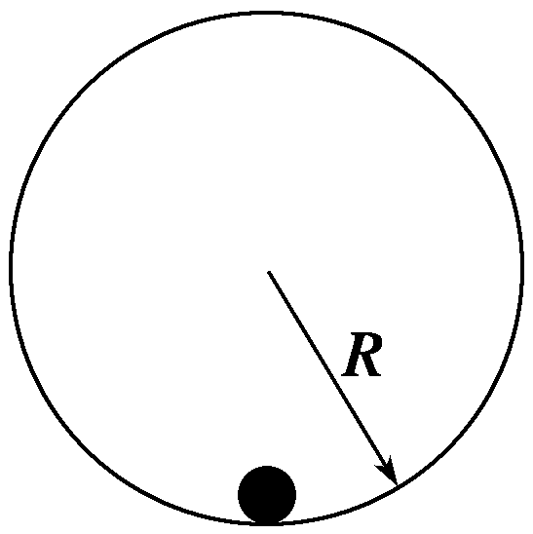
8．如图所示，半径为R的竖直固定光滑圆轨道内侧底部静止着一个光滑小球，现给小球一个冲击使其在瞬间得到一个水平初速度v₀，若v₀大小不同，则小球能够上升到的最大高度（距离底部）也不同。下列说法中正确的是（ ）
A．如果v₀＝，则小球能够上升的最大高度为R /2
B．如果v₀＝，则小球能够上升的最大高度为R /2
C．如果v₀＝，则小球能够上升的最大高度为2R
D．如果v₀＝，则小球能够上升的最大高度为2R

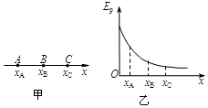
9.如图甲所示，在某电场中建立x坐标轴，一个电子仅在电场力作用下沿x轴正方向运动，经过A、B、C三点，已知x_{C}-x_{B}=x_{B}-x_{A}．该电子的电势能E_{p}随坐标x变化的关系如图乙所示．则下列说法中正确的是（ ）
A. A点的电场强度小于B点的电场强度
B. A点电势低于B点电势
C. A、B两点电势差U_{AB}等于B、C两点电势差U_{BC}
D. 电子经过A点的速率小于经过B点的速率

三、简答题：本题共2小题，共 18分．把答案填在答题纸相应的横线上或按题目要求作答．
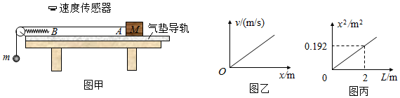
10.利用气垫导轨验证机械能守恒定律，实验装置如图甲所示，水平桌面上固定一水平的气垫导轨，导轨上A点处有一滑块，其质量为M，左端由跨过轻质光滑定滑轮的细绳与一质量为m的小球相连。调节细绳的长度使每次实验时滑块运动到B点处与劲度系数为k的弹簧接触时小球恰好落地，测出每次弹簧的压缩量x，如果在B点的正上方安装一个速度传感器，用来测定滑块到达B点的速度，发现速度v与弹簧的压缩量x成正比，作出速度v随弹簧压缩量x变化的图象如图乙所示，测得v-x图象的斜率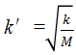．在某次实验中，某同学没有开启速度传感器，但测出了A、B两点间的距离为L，弹簧的压缩量为x₀，重力加速度用g表示，则：
（1）滑块从A处到达B处时，滑块和小球组成的系统动能增加量可表示为△E_{k}=______，系统的重力势能减少量可表示为△E_{p}=______，在误差允许的范围内，若△E_{k}=△E_{p}则可认为系统的机械能守恒。（用题中字母表示）
（2）在实验中，该同学测得M=m=1kg，弹簧的劲度系数k=100N/m，并改变A、B间的距离L，作出的x²-L图象如图丙所示，则重力加速度g=______m/s²。

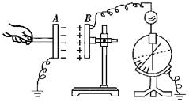
11.某实验小组采用如图所示的实验装置探究影响平行板电容器电容的因素。实验前首先用干电池对两极板充电，并保持两极板电量不变，然后将极板A接地，平行板电容器的极板B与一个灵敏静电计的金属球相接，灵敏静电计外壳接地。
（1）如果保持两极板间距离不变，仅将A极板向下移动，将会发现静电计指针偏角_________（选填“变大”“变小”或“不变”），说明平行板电容器的电容随极板正对面积S减小而减小；如果保持两极板间正对面积不变，仅将A极板向左移动，增大电容器两极板间的距离，发现静电计指针偏角_________（选填“变大”“变小”或“不变”），说明平行板电容器的电容随板间距离d增大而减小。
（2）下列关于实验中使用静电计的说法正确的有_________。
A．使用静电计的目的是观察电容器电压的变化情况
B．观察静电计可以直接看出电容器电容的变化情况
C．静电计可以用电压表替代
D．静电计可以用电流表替代

四、计算题：本题共4小题，共51分．解答时请写出必要的文字说明、方程式和重要的演算步骤．只写出最后答案的不能得分，有数值计算的题，答案中必须明确写出数值和单位
12．（10分)如图所示，水平绝缘光滑轨道AB的B端与处于竖直平面内的四分之一圆弧形粗糙绝缘轨道BC平滑连接，圆弧的半径R = 0.40m。在轨道所在空间存在水平向右的匀强电场，电场强度E = 1.0×10⁴ N/C。现有一质量m = 0.10kg的带电体（可视为质点）放在水平轨道上与B端距离s = 1.0m的位置，由于受到电场力的作用带电体由静止开始运动，当运动到圆弧形轨道的C端时，速度恰好为零。已知带电体所带电荷q=8.0×10⁻⁵C，取g = 10m/s²，求：
（1）带电体在水平轨道上运动到B端时的速度大小；
（2）带电体沿圆弧形轨道运动过程中，摩擦力对带电体所做的功。
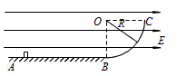

13．（12分)一列火车总质量m＝5×10⁵ kg，机车发动机的额定功率P₀＝6×10⁵ W，行驶时轨道对列车的阻力f 是车重的0.01倍，g = 10m/s²，求：
（1）火车在水平轨道上行驶的最大速度v_{m}；
（2）火车在水平轨道上以v = 36 km/h速度匀速行驶时，发动机的实际功率P。
（3）若火车从静止开始，保持a = 0.5 m/s²的加速度做匀加速直线运动，这一过程维持的最长时间

14、（14分)载人飞船的舱内有一体重计，体重计上放一物体，火箭点火前，宇航员观察到体重计的示数为F₀．在载人飞船随火箭竖直向上匀加速度升空的过程中，当飞船离地面高为H时宇航员观察到体重计的示数为F，已知地球半径为R，第一宇宙速度为v，万有引力常量为G，忽略地球自转的影响。（提醒：重力加速度大小g未知）试求：
（1）物体质量m₀；
（2）地球的质量M；
（3）火箭上升的加速度大小a。

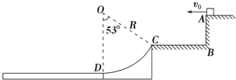
15、（15分) 如图所示，有一个可视为质点的质量为m=1kg的小物块，从光滑平台上的A点以v₀=3m/s的初速度水平抛出，到达C点时，恰好沿C点的切线方向进入固定在水平地面上的光滑圆弧轨道，最后小物块滑上紧靠轨道末端D点的质量为M=3kg的长木板。已知木板上表面与圆弧轨道末端切线相平，木板下表面与水平地面之间光滑，小物块与长木板间的动摩擦因数μ=0.3，圆弧轨道的半径为R=0.5m，C点和圆弧的圆心连线与竖直方向的夹角θ=53°，不计空气阻力，求：（ g=10m/s²，sin53°=0.8，cos53°=0.6）
（1）A、C两点的高度差；
（2）小物块刚要到达圆弧轨道末端D点时对轨道的压力；
（3）要使小物块不滑出长木板，则此过程摩擦产生的热量至少为多少？

